**BÁO CÁO BÁN HÀNG**

**Lưu ý**

Để xem được báo cáo bán hàng bạn phải được cấp quyền **report.view**

*Để xem báo cáo tổng quan kinh doanh:*

Từ menu**Bán hàng ----> Báo cáo**

Hệ thống sẽ mở màn hình tổng quan kinh doanh như sau:

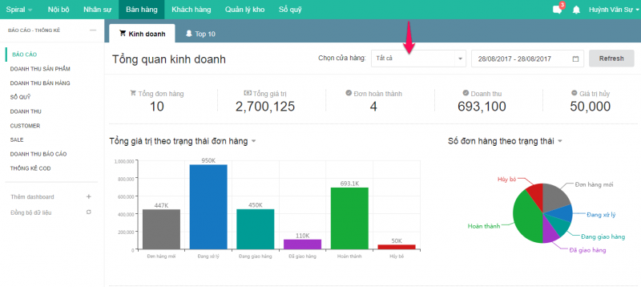

Tại màn hình báo cáo trên bạn có thể xem báo cáo theo từng cửa hàng hoặc theo một khoảng thời gian tùy chọn. Mặc định là hiển thị tất cả cửa hàng.

Bạn có thể xem dữ liệu theo dạng bảng theo cách sau.

Nhấn vào tên biểu đồ và chọn Xem theo bảng như hình dưới đây:

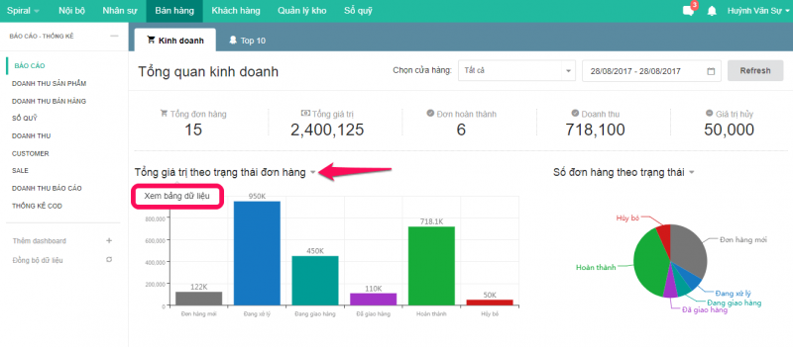

Bảng dữ liệu sẽ hiển thị:

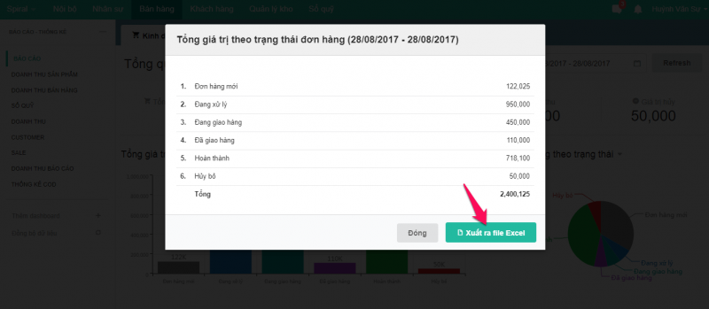

Bạn có thể tải bản báo cáo trên về dưới dạng file Excel.

Ngoài ra, bạn có thể xem báo cáo theo:

* Tổng số lượng đơn hàng theo thời gian trong ngày
* Tổng giá trị đơn hàng theo thời gian trong ngày
* Số lượng đơn hàng theo cửa hàng
* Số lượng đơn hàng bị Hủy theo lý do hủy

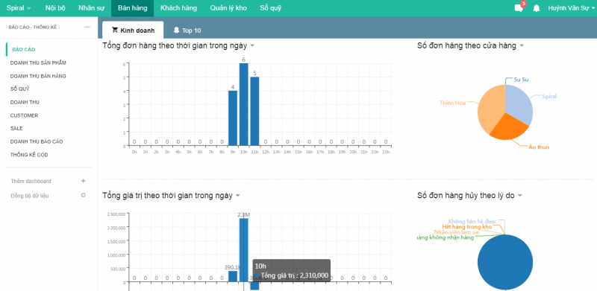

Bên cạnh đó bạn cũng có thể xem báo cáo kinh doanh theo

* **Top những mặc hàng bán chạy nhất**
* **Top nhân viên bán hàng tốt nhất**
* **Top Danh mục sản phẩm bán tốt nhất**

